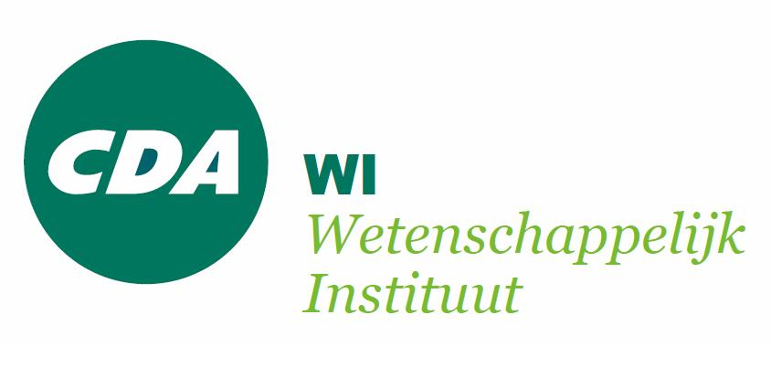


Perspresentatie – 4 december 2013

Het CDA en de maatschappelijke onderneming

Locatie: CDA Partijbureau, Buitenom 18, 2512 XA, Den Haag
17.00 uur Ontvangst met koffie/thee
17.15 uur Welkom door prof. dr. Raymond Gradus (directeur WI)
17.20 uur Aanbieding periscoop aan mr. Sybrand Buma (fractievoorzitter CDA Tweede Kamer) door mr. Willem van Leeuwen (senior-fellow WI)
17.25 uur Reactie door de ontvanger
17.40 uur Reactie door prof. dr. Paul Frissen (decaan Nederlandse School voor Openbaar Bestuur, Hoogleraar Bestuurskunde Universiteit van Tilburg en Lid Raad voor Maatschappelijke Ontwikkeling)
17.55 uur Gelegenheid voor de pers tot het stellen van vragen
18.15 uur Borrel
18.30 uur Afsluiting

